ΠΡΟΟΔΟΣ 2

ΜΕΘΕΔΟΛΟΓΙΑ ΑΣΚΗΣΗΣ

1. Θέλουμε να δούμε τα reviews για την ταινία με τίτλο Big short.
2. SIgn to create an acount :<https://developer.nytimes.com/>

Εικόνα που περιέχει στιγμιότυπο οθόνης

Περιγραφή που δημιουργήθηκε αυτόματα

1. dropdown menu: Myapps / +New App

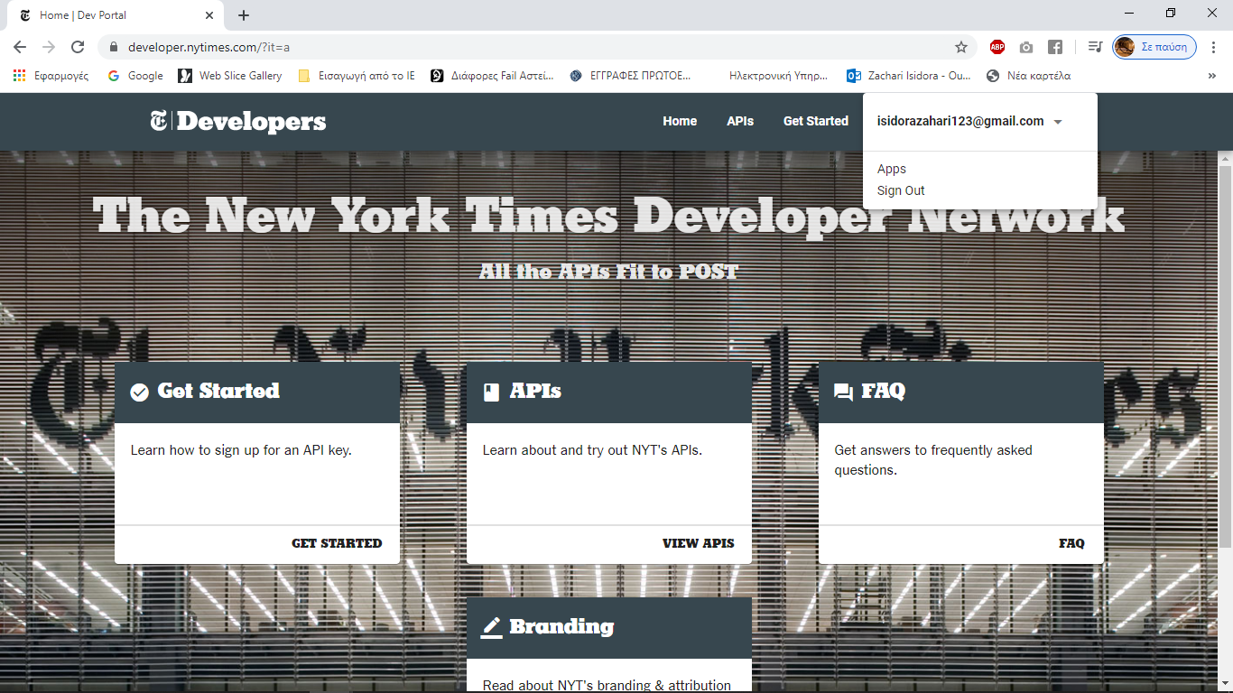

1. Όνομα εφαρμογής

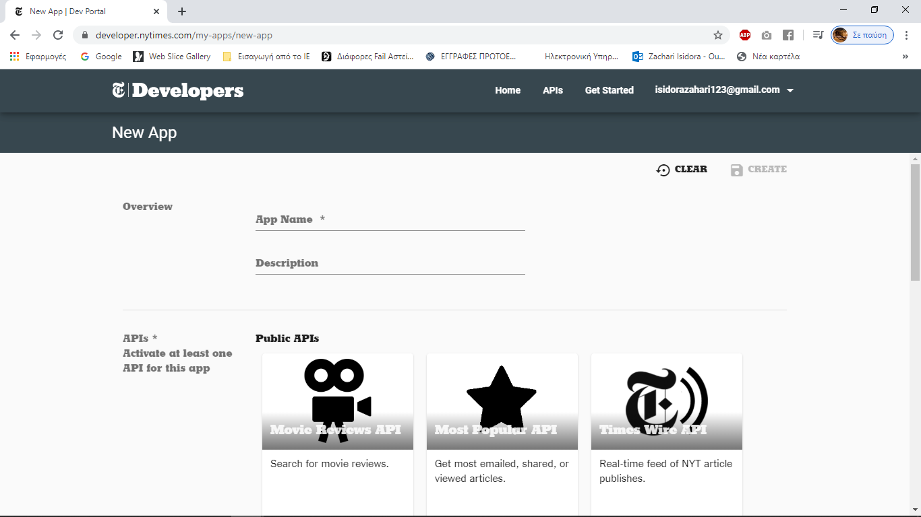

1. To api key βρίσκεται εδώ

Εικόνα που περιέχει στιγμιότυπο οθόνης

Περιγραφή που δημιουργήθηκε αυτόματα

1. Πατάω API,MOVIE REVIEWS API και τέλος search.jsonΕικόνα που περιέχει στιγμιότυπο οθόνης

   Περιγραφή που δημιουργήθηκε αυτόματα
2. Κάνω AUTHORIZE και επιλέγω το API KEY

Εικόνα που περιέχει στιγμιότυπο οθόνης

Περιγραφή που δημιουργήθηκε αυτόματα

1. Γράφω στο query το όνομα της ταινίας Big short και πατάω execute.

Εικόνα που περιέχει στιγμιότυπο οθόνης

Περιγραφή που δημιουργήθηκε αυτόματα

1. Ο κώδικας j-shon

{

"status": "OK",

"copyright": "Copyright (c) 2020 The New York Times Company. All Rights Reserved.",

"has_more": false,

"num_results": 1,

"results": [

{

"display_title": "The Big Short",

"mpaa_rating": "R",

"critics_pick": 1,

"byline": "A. O. SCOTT",

"headline": "Review: In ‘The Big Short,’ Economic Collapse for Fun and Profit",

"summary_short": "Adam McKay’s adaptation of Michael Lewis’s account of fund managers who bet against the real estate bubble finds laughs within the crisis.",

"publication_date": "2015-12-10",

"opening_date": "2015-12-23",

"date_updated": "2017-11-02 04:18:23",

"link": {

"type": "article",

"url": "http://www.nytimes.com/2015/12/11/movies/review-in-the-big-short-economic-collapse-for-fun-and-profit.html",

"suggested_link_text": "Read the New York Times Review of The Big Short"

},

"multimedia": {

"type": "mediumThreeByTwo210",

"src": "https://static01.nyt.com/images/2015/12/11/arts/11BIGSHORT/11BIGSHORT-mediumThreeByTwo210-v2.jpg",

"width": 210,

"height": 140

}

}

]

}